Задание для Участников Мастер класса Холодная эмаль и двойное золочение:
- Доску или оргалит с левкасом подготовить для золочения- отшкурить.
- Распечатать понравившийся вам орнамент, вырезать его и перевести на левкас, так как мы с вами обучались на мастер-классе по резному золочению.
- Отзолотить, по желанию добавить орнаменту глубину прорези с помощью агатового зубка.
- Принести вашу работу на мастер-класс.
Размер доски предполагается примерно 10х13 см и к этому размеру мы бесплатно прилагаем пластиковые контейнеры с крышкой (12х18 см), в котором вы сможете унести свою работу с эмалью домой. Если ваша доска превышает эти размеры и не влезет в наш контейнер (12х18 см), тогда прошу купить и принести его под свой размер самостоятельно.
На второй странице этого документа вы можете посмотреть и распечатать орнамент. Так же файл с орнаментом можно скачать по ссылкам (нажмите Ctrl и кликните мышкой по ссылке)
https://yadi.sk/i/TImA-e3F3MN9tz
https://yadi.sk/i/aawkRyAy3MN9vK

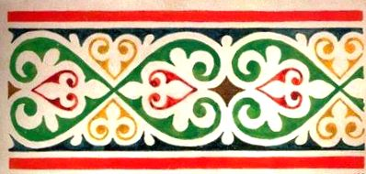
agat-zub.ru
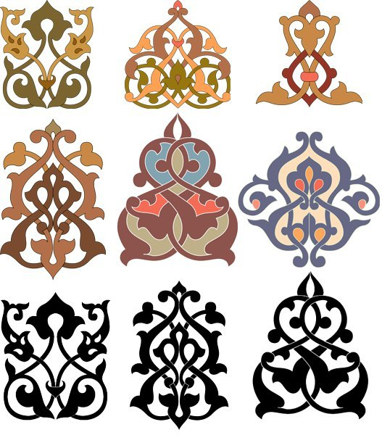
agat-zub.ru

